Стрейч машинный для упаковки груза на паллете
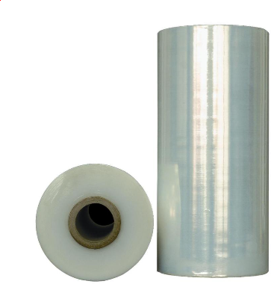
Прозрачная стрейч-пленка 23 мкм применяется для работы с равномерными грузами расположенными на паллете или ровной поверхности.
Престрейч (растяжение) 220% рекомендуется к применению на производительных паллетоупаковщиках, снабженных механизмом престрейча.
Значительный процент растяжения позволяет добиваться существенной экономии на единицу упаковки.
Пленка имеет высокие прочностные характеристики, высокую стойкость к удару и проколу, отличную липкость и высокое удерживающее усилие.
Стрейч-пленка изготовлена из прочного полиэтилена, устойчива к разрывам и проколам, подходит для средних и тяжелых грузов.
Удерживает груз за счет эффекта самоадгезии и образуют плотную прозрачную герметичную упаковку.

Характеристики:
- Тип: стрейч для машинной упаковки
- Вид: с втулкой
- Толщина (мкм): 23
- Ширина, мм: 500
- Сырье: первичное
- Престрейч (растяжение), %:220
- Цвет: прозрачный
- Вес нетто:15 кг
- Страна происхождения: Россия

Цена 235 руб. за 1 кг. с НДС

Товар в наличие на складе в Москве.

С Уважением и наилучшими пожеланиями.
Нач. отдела продаж Гордеев Юрий Н.
Тел. 8(499)705-63-57
Mob. / Whats App / Viber / Telegram: 8(916)027-43-09

Уважаемые, господа.

Компания «Авалон-Рус» (https://промтранспак.рф )- предлагает комплексные решения по оснащению предприятий, складов и производств – складской техникой, подъёмными столами, стеллажными системами, технологическим и упаковочным оборудованием.

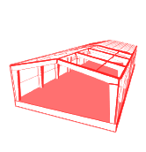
- комплексное строительство складов
- функции генерального подрядчика
- строительство и проектирование инженерных систем
- все виды работ: от земляных до благоустройства
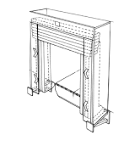
- проектирование перегрузочных мест
- подбор оборудования в зависимости от задач
- поставка – монтаж – гарантийное и пост гарантийное обслуживание
- скоростные ворота, промышленные ворота, герметизаторы ворот, доклевеллеры (уравнительные платформы)
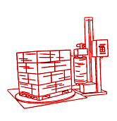
- инструмент для ручной упаковки
- электрический стреппинг инструмент
- паллетоупаковщики
- упаковочные материалы: стрейч пленка, полипропиленовая лента, воздушно пузырчатая пленка, скобы и т.д.
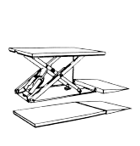
- подъемные столы с высотой подъема от 600 мм до 6000 мм
- грузоподъемность от 200 кг до 20000 кг
- специальные перегрузочные, передвижные, низкопрофильные, взрывобезопасные
- поставка гарантия сервис
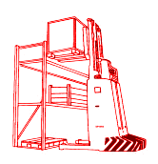
- гидравлические тележки, платформенные специальные
- электрическая техника Тележки Штабелеры Ричтраки Погрузчики
- специальная техника под ваши задачи (нестандарт)
- сервисное и гарантийное обслуживание

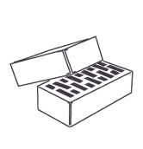
- поставка любых строительных материалов на ваши объекты
- пеноблоки
- кирпич
- утеплитель
- строительные смеси

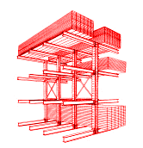
- полочные стеллажи
- архивные стеллажи
- среднегрузовые стеллажи
- паллетные стеллажи
- глубинные стеллажи
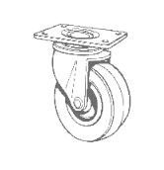
- колесные опоры различной грузоподъемности
- колеса с различным покрытием (резина, полиуретан …)
- промышленные колеса
- большегрузные колеса

Это не полный список оборудования предлагаемого нашей компанией. Обращайтесь за консультацией к специалистам нашей компании.

